**ĐẠI HỌC QUỐC GIA THÀNH PHỐ HỒ CHÍ MINH**

**TRƯỜNG ĐẠI HỌC KHOA HỌC TỰ NHIÊN**

**Khoa Công nghệ Thông tin**

**BÁO CÁO ĐỒ ÁN CƠ SỞ TRÍ TUỆ NHÂN TẠO**

**LAB 02: LOGIC**

|  |  |
| --- | --- |
| **Sinh viên thực hiện:** | **Võ Văn Nam** |
| **Mã số sinh viên:** | **22120222** |
| **Lớp:** | **CQ2022/22** |

**MỤC LỤC**

**1.** **THÔNG TIN SINH VIÊN** 3

**2.** **MỨC ĐỘ HOÀN THÀNH** 3

**3.** **LÝ THUYẾT** 4

**a.** **Thuật toán PL-Resolution** 4

**b.** **Mã giả** 4

**c.** **Ưu điểm** 5

**d.** **Nhược điểm** 5

**e.** **Đề xuất giải pháp** 5

**4.** **CÁC TESTCASE** 5

**5.** **REFERENCES** 5

1. **THÔNG TIN SINH VIÊN**

* Họ và tên: Võ Văn Nam
* Mã số sinh viên: 22120222
* Lớp: CQ2022/22

1. **MỨC ĐỘ HOÀN THÀNH**

* Điểm tự đánh giá: 10/10
* Các yêu cầu trong phần đánh giá của đồ án

|  |  |  |  |
| --- | --- | --- | --- |
| STT | Description | Ratio | Note |
| 1 | Read input data and store in suitable data structure | 0.5 | Completed |
| 2 | Implementation of resolution method | 1.0 | Completed |
| 3 | Inference process and results | 2.5 | Completed |
| 4 | Testcases, report, evaluations | 1.0 | Completed |

* Các yêu cầu trong mã nguồn:

|  |  |  |
| --- | --- | --- |
| STT | Yêu cầu | Ghi chú |
| 1 | Have at least 5 test cases | Hoàn thành |
| 2 | Remove redundant clause (same clauses in same loop, or the loops before) | Hoàn thành |
| 3 | Read the input data and store it in a suitable data structure | Hoàn thành |
| 4 | Call PL-Resolution function for execute resolution algorithm | Hoàn thành |
| 5 | Export the output data with the required format | Hoàn thành |
| 6 | Store the semantic information of true and false value in PL-RESOLUTION and negate alpha | Hoàn thành |
| 7 | Literals in a clause is sorted by alphabetical ordering | Hoàn thành |
| 8 | Infered condition is checked in each loop as when all the new clauses are generated from the current KB | Hoàn thành |
| 9 | Clauses that have A v B v -B format and True value are similar to A v True can be removed | Hoàn thành |

1. **LÝ THUYẾT**
2. **Thuật toán PL-Resolution**

* PL-Resolution (Propositional Logic Resolution) là một quy tắc suy luận dùng để suy luận trong logic mệnh đề, được sử dụng trong trí tuệ nhân tạo (AI).
* Thuật toán này được sử dụng để kiểm tra xem một query α có thể suy ra từ một cơ sở tri thức KnowledgeBase hay không.
* Thuật toán sử dụng phương pháp chứng minh bằng mâu thuẫn (proof-by-contradiction).
* Các khái niệm:
  + Chứng minh bằng mâu thuẫn: Để chứng minh rằng một cơ sở tri thức KB suy dẫn α, chúng ta thêm phủ định ¬α vào cơ sở tri thức. Ta chứng minh KB ∧ ¬α dẫn đến một mâu thuẫn. Nếu có mâu thuẫn thì KB ⊨ α.
  + Chuyển đổi sang CNF (Conjunctive Normal Form: Để có thể hợp giải thì cần chuyển các mệnh đề thành dạng CNF.
  + Quy tắc hợp giải: Tạo ra các mệnh đề mới bằng cách loại bỏ các complementary literals (ví dụ: P và ¬P). Nếu một mệnh đề có P và một mệnh đề có ¬P, ta có thể được kết hợp chúng, loại bỏ P và ¬P, tạo mệnh đề mới. Lặp lại quá trình cho đến khi tìm thấy mâu thuẫn hoặc không thể tạo ra các literal mới.

1. **Mã giả**

* Mã giả của thuật toán PL-Resolution:

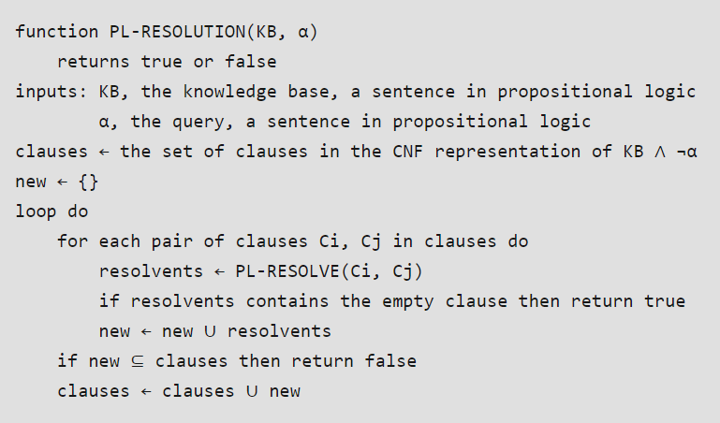

**Hình 1. Mã giả của thuật toán. Nguồn:** [**GeeksforGeeks**](https://www.geeksforgeeks.org/resolution-algorithm-in-artificial-intelligence/)

1. **Ưu điểm**

* Thuật toán đơn giản, không khó hiểu, dễ dàng trong việc triển khai và kiểm tra vì thuật toán hoạt động bằng cách loại bỏ các complementay literals.
* Với một câu α bất kỳ, nếu nó có thể được suy dẫn từ cơ sở tri thức KB, ta có thể dùng luật hợp giải để kiểm tra KB |= α.

1. **Nhược điểm**

* Thuật toán không đảm bảo tìm được tất cả các câu được suy dẫn từ cơ sở tri thức KB.
* Thuật toán có thể gây tốn kém về mặt tính toán do không gian tìm kiếm lớn.
* Việc duyệt hết các mệnh đề trong KB mất nhiều thời gian và không khả thi.

1. **Đề xuất giải pháp**

* Sử dụng phương pháp Davis Putnam. Với mỗi mệnh đề sơ cấp mà có cặp mệnh đề phức hợp để hợp giải:
  + Hợp giải tất cả cặp các mệnh đề phức hợp có thể có, dừng khi gặp mâu thuẫn → KB |= α.
  + Thêm các mệnh đề phức hợp kết quả, bỏ các mệnh đề phức hợp chứa biến mệnh đề này.
  + Nếu không xuất hiện cặp mệnh đề mâu thuẫn: KB |= α.
* Sử dụng kỹ thuật heuristics (ví dụ như lan truyền đơn vị) để giảm bớt các mệnh đề ngay từ ban đầu. Trước khi hợp giải, có thể dùng một heuristic ưu tiên các mệnh đề dễ dàng dẫn đến mâu thuẫn, giúp giảm bớt các bước không cần thiết.
* Kết hợp hợp giải với các SAT solvers hiện đại, các kỹ thuật tối ưu hóa như CDCL - Conflict-Driven Clause Learning. Phương pháp này học từ các xung đột và lưu trữ các mệnh đề đã học được, giúp giảm việc kiểm tra lại các mệnh đề và tăng tốc quá trình suy luận.
* Song song hóa xử lý thuật toán trên nhiều bộ xử lý hoặc hệ thống tính toán để giảm sự tốn kém về mặt tính toán của thuật toán.

1. **CÁC TESTCASE**
2. **REFERENCES**

* Slide bài giảng môn học Cơ sở trí tuệ nhân tạo, Thầy Nguyễn Ngọc Đức

[https://cloud.ducnn.com/index.php/s/cqCO2iiQt1Sm7Xv#pdfviewer](https://cloud.ducnn.com/index.php/s/cqCO2iiQt1Sm7Xv%23pdfviewer)

* GeeksforGeeks - Resolution Algorithm in Artificial Intelligence

<https://www.geeksforgeeks.org/resolution-algorithm-in-artificial-intelligence/>